**INSTITUTO TECNOLÓGICO DE ESTUDIOS SUPERIORES DE LOS CABOS**



“Por una patria con sabiduría y espíritu de progreso”

**TEMA:**

PROYECTO INTEGRADOR

**PRESENTA:**

Hernández Mendieta José Luis

Limón Moreno Jonathan

De la Cruz Vázquez Uriel

Aguiar Martínez Paul Oswaldo

Alvarado Mendoza Delfino

8IS-01M

**DOCENTE:**

Serrano Corral Azucena

**San José del Cabo, B.C.S. 16 de febrero de 2018.**

**Índice**

Información General 3

Determinación del Proyecto 4

Objetivo 4

Planteamiento del problema 4

Justificación 5

Alcances 5

Limitaciones o Restricciones 6

Análisis de Requerimientos 7

Descripción del General 7

Propuesta 17

Requisitos Específicos 18

Requerimientos y Restricciones 20

# **Información General**

**Institución:** Instituto Tecnológico de Estudios Superiores de Los Cabos

**Carrera:** Ingeniería en Sistemas Computacionales

**Título del Proyecto:** Sistema de Administración en plataforma Web.

**Coordinador del Proyecto**: Azucena Serrano Corral

**Asignatura:** Gestión de Proyectos de Software **Semestre:** 8vo

**Integrantes:**

|  |  |
| --- | --- |
| **Líder del proyecto** | Delfino Alvarado Mendoza |
| **Analista** | Delfino Alvarado Mendoza |
| **Diseñador** | José Luis Hernández Mendieta |
| **Programador** | Paul Oswaldo Aguiar Martínez |
| **Administrador Servidores** | Uriel Vásquez de la Cruz |
| **Administrador de Base de datos** | José Luis Hernández Mendieta |
| **Verificador de funcionamiento** | Jonathan Limón Moreno |
| **Auditor de calidad** | Paul Oswaldo Aguilar Martínez |

**Cliente:** GSP CABO

**Periodo:** Febrero-Agosto 2018

# **Determinación del Proyecto**

## **Objetivo**

Desarrollar un sistema capaz de gestionar de manera integral los diferentes procesos que se desarrollan dentro de la organización GSP Cabo, que pueda ser utilizada en un sitio web responsive.

## **Planteamiento del problema**

La organización cuenta con una falta coordinación en las actividades administrativas, los colaboradores actuales no encuentran un canal de comunicación que permita a la información llegar de manera oportuna a los estudiantes, y diferentes miembros administrativos, creando conflictos entre el personal y los becarios activos.

## **Justificación**

Se plantea el desarrollo de un sistema web debido a la no integración de los procesos de administración y operación en una misma plataforma digital dentro del Programa de Becas Green A.C y de esta manera agilizar el trabajo del personal y la coordinación de los becarios.

## **Alcances**

Formulario web abierto para el registro de los aspirantes a becarios y uno cerrado para registrar personal administrativo, con los datos registrados, crear un algoritmo de pre-selección con diferentes filtros a seleccionar para los inspirantes,

Un algoritmo que pueda dar de baja a los alumnos que no cumplan con el promedio mínimo tanto escolar como promedio de inglés, que tengan más de 3 faltas. Reportar una lista de preselección y poder exportarla o descargarla.

El alumno podrá ver toda la información en su perfil, así como sus calificaciones obtenidas en la materia de inglés. Los administrativos y los directivos podrán acceder a la información tanto de los alumnos becados como la información de los administrativos.

Agenda de actividades con nombre, ubicación, fecha, descripción y grupos asignados a las actividades, también es necesario que se creen grupos de los alumnos y dichos grupos puedan ser asignados a las actividades, los alumnos a través de su perfil podrán ver eventos próximos y en que equipos están incorporados.

El sistema deberá generar un reporte de calificaciones de la materia de inglés desglosado por unidades.

El sistema administrativo podrá registrar la entrada y salida de sus trabajadores y crear un reporte quincenal de asistencia.

El sistema deberá presentarse en el idioma inglés y español

Restricciones de visualización de información según el nivel administrativo.

Visualización en dispositivos móviles utilizando la tecnología responsive

Contratación de un servicio de dominio (si la empresa así lo decide)

Análisis previo de los requerimientos para la contratación del servicio y carga del sistema web al dominio contratado (si la cláusula anterior se cumple)

## **Limitaciones o Restricciones**

El manejo del idioma ingles el cual tenemos que integrar al sistema, la restricción para utilizar el servicio de dominio de la página que actualmente maneja

Falta de infraestructura de red, servidores, terminales clientes para la realización de las pruebas del sistema

# **Análisis de Requerimientos**

## **Descripción del General**

De acuerdo a la información arrojada en la entrevista realizada al cliente se describe de manera detallada cada uno de los diferentes procesos y la forma operativa utilizada para realizarlos.

**Becarios de nuevo Ingreso**

Cada año se realiza una convocatoria para el proceso de selección de nuevos becarios para poder aplicar es necesario que se rellene una forma misma que es entregada en el mes de febrero la forma es entregada por el administrador del programa a los encargados del área de becas de cada institución la forma a rellenar cuenta con datos personales, económicos así como datos de los padres del interesado, así como también es necesario que se realice una autobiografía y un ensayo en el cual se manifieste cual sería el beneficio si se llegara a obtener la beca además se agrega una foto tamaño infantil y un croquis de su domicilio.

Una vez finalizado el proceso de aplicación es necesario hacer la entrega en las oficinas del programa o con el encargado de cada institución lo que genera que nuevamente se realice un recorrido por cada escuela para la recopilación de las aplicaciones.

Cuando se tiene toda la información conjunta se procede a realizar el proceso de selección de cada uno de los interesados por el comité encargado, el cual lo conforman los miembros de la mesa directiva y su coordinadora que es la encargada de recibir el material de las aplicaciones revisando su status económico y demás características que son importantes. A partir de esto se seleccionan 30 aspirantes que posteriormente se entrevistan considerado el segundo paso para el proceso de selección.

Una vez realizado este proceso se procede a seleccionar a los 10 becados que formaran parte del programa durante 3 o 4 años según la duración de la carrera o según su permanencia en GSP de acuerdo a sus políticas.

**Becarios Activos en el programa.**

Existe un segundo status el cual es cuando el aspirante pasa a ser aceptado cambiando su estado a becario activo el cual necesita cumplir con ciertas tareas y obligaciones dentro del programa de becas hay cuatro actividades esenciales a cumplir:

**Seminarios**:

Es necesario que los alumnos acudan cada 3er sábado del mes a un seminario de manera obligatoria y registrar su asistencia al mismo, la administración realiza la planeación de la fechas de manera anual y se les hace saber a los becarios para que puedan planear sus actividades a partir de estas fechas. Si existen más de tres faltas seguidas injustificadas se le envía una carta compromiso recordándole sus obligaciones misma que debe presentar firmada al administrador del programa como prueba de se encuentra enterado de la situación.

**Actividades:**

Como parte de su formación es necesaria la realización de actividades especiales

-Smiles: Actividades de apoyo para la traducción de español a ingles en las intervenciones quirúrgicas de niños de escasos recursos

-Bisbises: Apoyo en la traducción durante la inscripción de los equipos participantes en la competencia.

-limpieza: se crean equipos de limpieza para llevar a cabo el mantenimiento las instalaciones

-comida: se crean equipos de comida los cuales cocinaran durante una semana para los demás becados

**Datos personales**

Es necesario conocer los horarios de las actividades que realizan además de datos personales tales como correo electrónico, teléfono, si el becario trabaja se debe conocer el lugar donde trabaja además del horario de clase que maneja en sus institución.

Es necesario que toda esta información se pueda actualizar constantemente pues se considera primordial para la operación del organismo.

**Clase de inglés**

Como parte de su formación los jóvenes aceptados en el programa tienen el deber de tomar clase de inglés en dos horarios y en dos localidades SJC y CSL para poder tener un control de esta actividad la maestra responsable envía un reporte mensual de las calificaciones por unidad y de las asistencias durante ese tiempo, si un alumno falta 3 veces consecutivas sin previo aviso se le envía una carta compromiso donde se le anuncia que se encuentra en proceso de perder la beca además si no se llega a lograr el promedio de 8.5 por unidad también se considera en prueba y es necesario llegar a un acuerdo con el alumno para su permanencia en el programa.

**Área administrativa.**

Dentro del área administrativa se desea poder conocer los horarios de los miembros del staff checar hora de salida y llegada, actividades asignadas,

Dentro del área administrativa se plantea la creación de un área donde se pueda llevar el control de altas y bajas de los becarios así como como poder conocer sus calificaciones de escuela y del nivel de inglés que se estén cursando.

**Solicitudes de libros y viajes insumos y materiales**

Parte del proceso del becario dentro del programa y parte de los beneficios de la beca obtenida son el pago de libros y el apoyo de hasta con un 50% o el 100% dependiendo del análisis del caso de viajes fuera y dentro de la ciudad para esto es necesario llenar el formulario el documento se puede encontrar en la página de Facebook del programa de becas Green, el documento debe ser contestado en ingles además de que el presupuesto presentado también tiene que ser en dólares ,una vez rellenado es necesario que se le entregue al administrador del programa además del formato rellenado una copia de la convocatoria del evento para que este lo incluya en el presupuesto del mes, el administrador se encarga de enviar estos archivos a el coordinador general del programa para que autorice el dinero o rechace en su defecto, el becario es informado del status en cuanto la información le sea devuelta al administrador para la haga de su conocimiento.

De acuerdo a la información planteada se presentan los diagramas de BMPN para representar de manera gráfica cada uno de los procesos y facilitar el entendimiento de los mismos.

Además de establecerlos como herramienta colaborativa fundamental para el desarrollo de los requerimientos de la organización, logrando obtener una mayor abstracción del problema, reflejando una mejor solución.

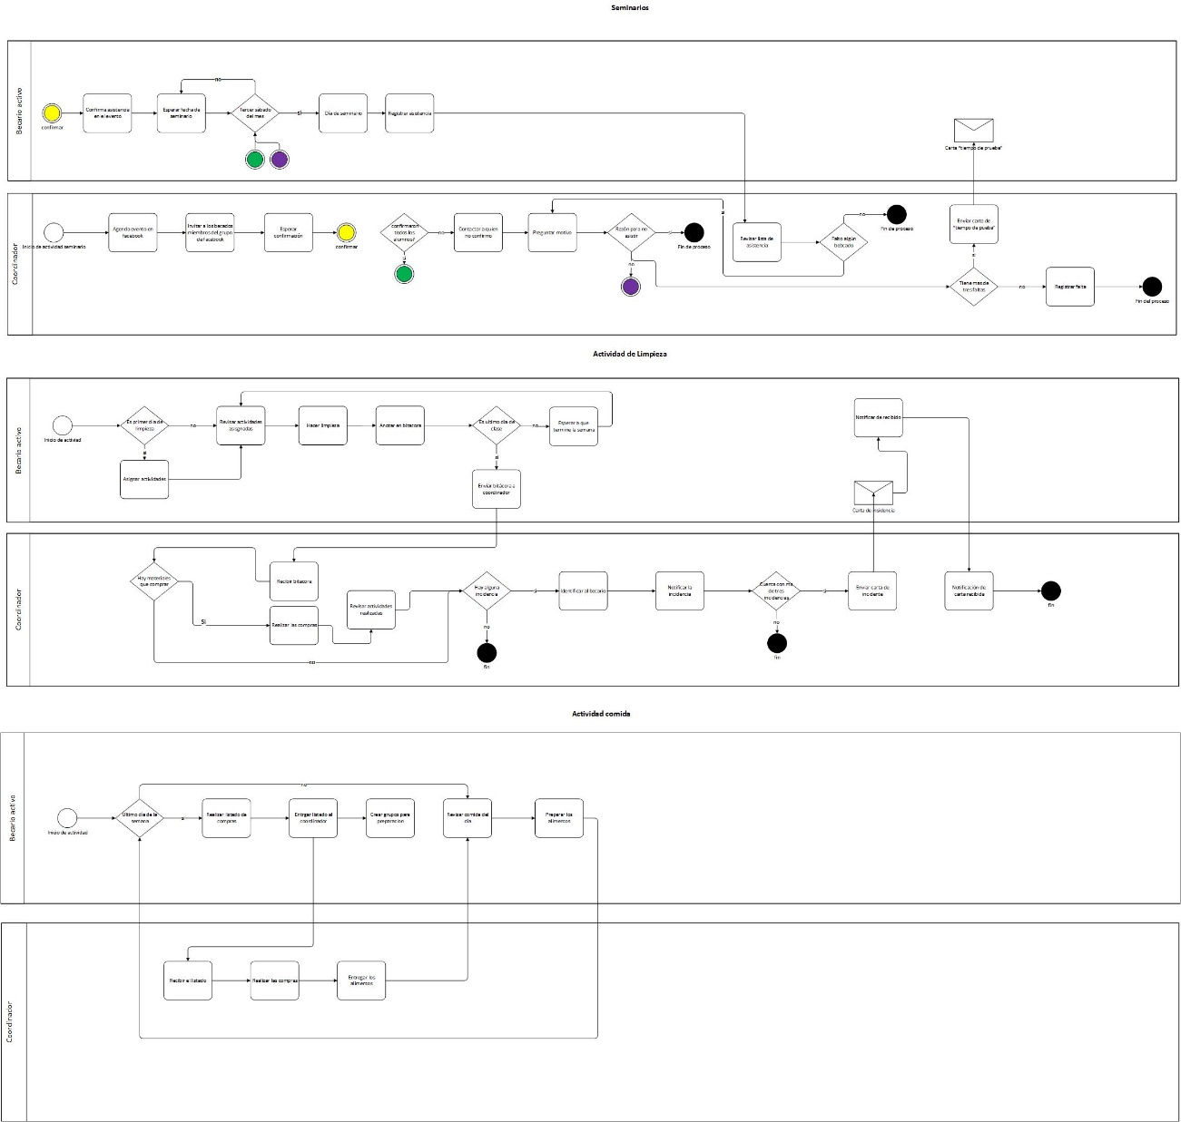 **Becarios Activos**

**Aspirantes**

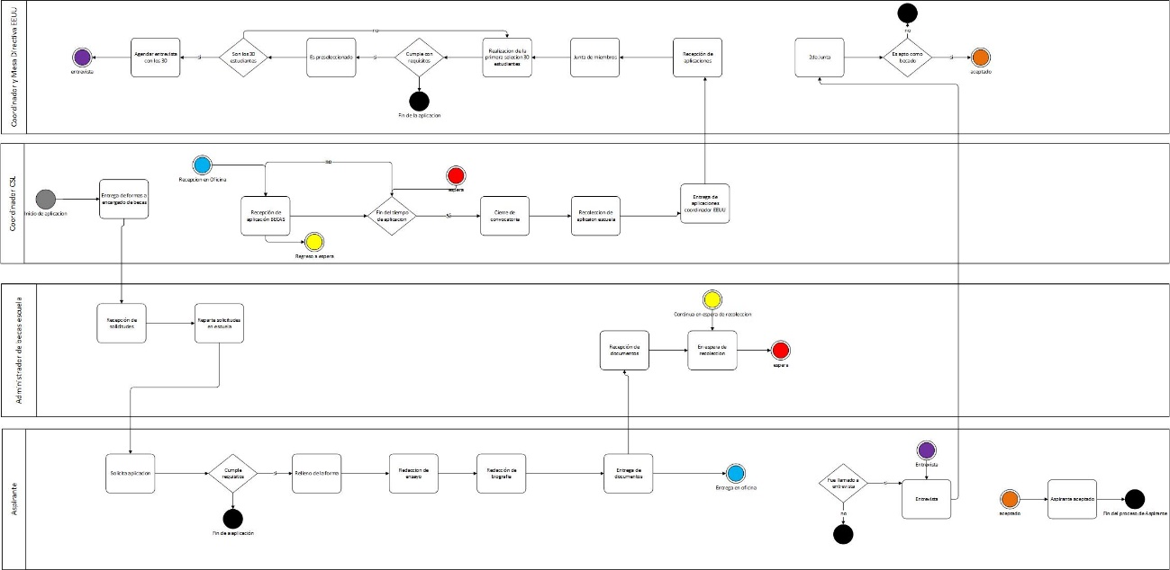

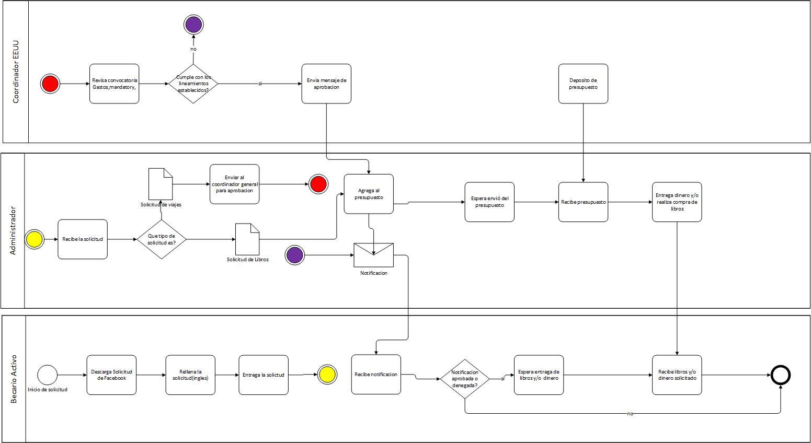**Solicitudes de libros-viajes**

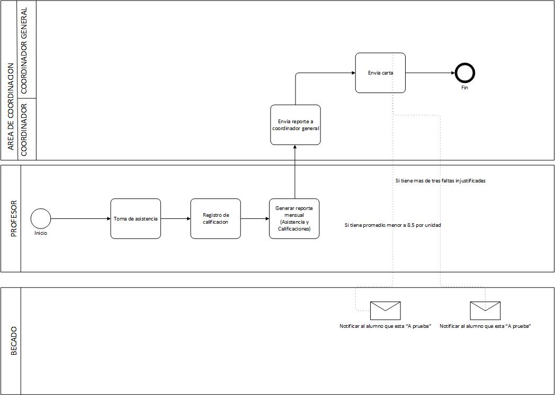**Área de Ingles**

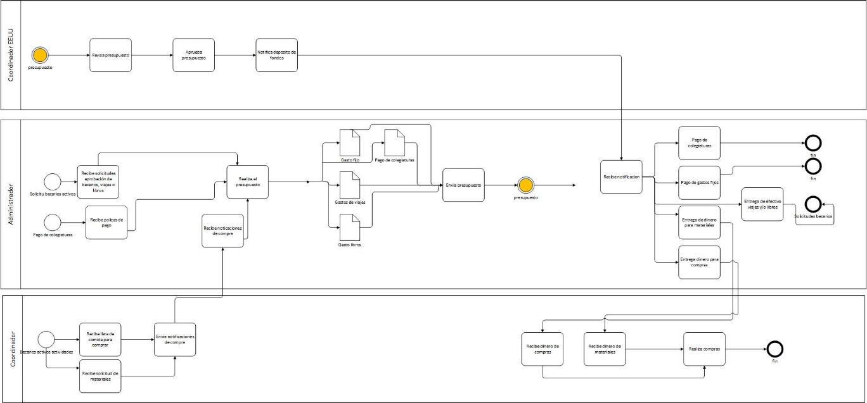**Área administrativa**

A partir de la información obtenida se realiza un listado de las diferentes actividades realizadas por cada uno de los involucrados en el proceso operativo del programa (gsp).

Coordinador General del programa (EEUU)

* Autorizar los presupuestos,
* Revisa los reportes de asistencia, calificaciones etc.
* Tiene acceso a las pruebas de aplicación
* Recibe información de toda el área operativa y administrativa
* Status de asignación de presupuestos
* Ven los registros de los nuevos aspirantes (como son las biografías etc.)

Coordinador operativo

* Es el encargado de tener accesos a crear actividades
* Agenda fechas, ver la asistencia de los alumnos revisar los reportes de asistencia de la maestra de ingles
* Revisar actividades del mantenimiento del lugar y alimentos.
* Ven los registros de los nuevos aspirantes (como son las biografías etc.)
* Status de asignación de presupuestos
* Encargado de revisar calificaciones de los becarios inscritos, resultados

Administrativo (contabilidad):

* Recibe los presupuestos de las solicitudes (libros y viajes ) y genera el presupuesto de cada mes
* Solo él tiene acceso a esta información y le informa al coordinador el status de asignación de presupuestos que les comunica a los alumnos
* Recibe las pólizas de pago de cada uno de los alumnos
* Realiza y factura los pagos de las universidades

Área de inglés:

* Encargada de generar reportes, toma asistencia y almacena dicha información
* Coordina en algunas ocasiones diversas actividades

Becarios Activos:

* Actividades asignadas por el coordinador
* Actualizan información personal como son el correo, domicilio, teléfono, datos de la escuela(nombre de escuela,horarios,otras actividades académicas, precio de colegiatura) horarios de trabajo,
* Solicitudes de dinero para viajes, libros y colegiaturas (para el caso de los libros solamente se permiten recibir antes de que se realice él envió del presupuesto de mes
* Estatus de aprobación de presupuesto
* Genera la lista de peticiones de insumos (comida y artículos de limpieza) semanalmente.

Aspirantes

* Pueden rellenar el registro de nuevos aspirantes.
* Entregan tres archivos una foto y dos documentos bibliografías restricciones de mes de Abril -mayo
* Esperar el estatus por correo

**Nota:** Los presupuestos se manejan en dólares y en pesos mexicanos.

# **Propuesta**

# 

A partir del planteamiento de la falta de coordinación entre el área operativa, administrativa y los miembros pertenecientes a la organización programa de becas Green se denota que la comunicación es pieza fundamental para el desarrollo de las actividades sin embargo es importante para la administración mantener al tanto de la operación a los miembros de la mesa directiva que se encuentran localizados en California (EEUU) los cuales a partir de esta información toman decisiones para el seguimiento del programa.

Por lo tanto la iniciativa sugiere implementar un sistema web que permita, visualizar modificar y aprobar según sea el caso de las partes que conforman el proceso administrativo de la organización, logrando así crear canales de comunicación efectivos para el seguimiento de la operación, utilizando para esto las herramientas tecnológicas actuales.

Se sugiere la creación de un sistema en plataforma web con diferentes módulos en los cuales cada miembro de la organización tenga acceso con usuario y contraseña asignados, según sea el nivel administrativo que desempeñe debe lograr ejecutar las tareas que actualmente realiza en diferentes plataformas, dentro de un mismo sistema, logrando la integración de las áreas operativas, de la información y la creación único canal de comunicación.

Dicho sistema contara cinco módulos y dos tipos de usuarios, empleados y becarios el segundo establecido bajo los siguientes status aspirante, becario activo, becario inactivo y/o graduado.

|  |  |  |  |
| --- | --- | --- | --- |
| Modulo | | | |
| Becarios Activos | Solicitudes | Libros  Fondos |  |
| Actividades | Sociales  Colaborativas |  |
| Seminarios | Asistencia |
| Equipos | Comida  Limpieza | Bitácora |
| Perfil del becario | Historial Académico  Escolaridad  Información Económica  Datos personales  Datos Familiares  Plan estudio |  |

|  |  |  |  |
| --- | --- | --- | --- |
| Modulo | | | |
| Aspirantes | Aplicación del aspirante | Escolaridad  Información Económica  Datos personales  Datos Familiares  Plan estudio |  |

|  |  |  |  |
| --- | --- | --- | --- |
| Modulo | | | |
| Administrativo | Perfil de usuario(empleado) | Datos personales |  |
|  | Control de empleados | Hora de Entrada  Hora de Salida |  |
|  | Presupuesto | Libros  Viajes  Gasto Fijo  Caja chica |  |
|  | Reportes | Control de empleados  Solicitud de libros  Solicitud de viajes |  |

|  |  |  |  |
| --- | --- | --- | --- |
| Modulo | | | |
| Coordinador | Perfil de usuario(empleado) | Datos personales |  |
|  | Control de empleados | Hora de Entrada  Hora de Salida |  |
|  | Agenda | Agendar seminarios  Agendar Actividades |  |
|  | Reportes | Limpieza (Bitácora)  Lista de comida  Lista insumos (limpieza)  Asistencia seminarios  Asistencia clases de inglés  Historial Académico |  |

,mlz

|  |  |  |  |
| --- | --- | --- | --- |
| Modulo | | | |
| Área de ingles | Perfil de usuario(empleado) | Datos personales |  |
|  | Control de empleados | Hora de Entrada  Hora de Salida |  |
|  | Asistencia  Calificaciones |  |  |

|  |  |  |  |
| --- | --- | --- | --- |
| Modulo | | | |
| Administrador del sistema | Perfil de usuario(empleado) | Datos personales |  |
|  | Becarios Activos |  |  |
|  | Aspirantes |  |  |
|  | Área Administrativa |  |  |
|  | Área de ingles |  |  |
|  | Cuentas de usuario |  |  |

# **Requisitos Específicos**

Descritos de manera detalla se presentan los requerimientos específicos para el desarrollo del proyecto, la información obtenida para su establecimiento proviene de las fuentes de información presentes en este documento las cuales se enlistan a continuación

1.- Entrevista con el cliente

2.-Determinacion del proyecto

3.- Descripción General

|  |  |
| --- | --- |
| Requerimiento | Descripción |
| Loggin de acceso al sistema | Ingreso de usuario y contraseña para el inicio de sesión |
| Formulario de Aspirantes | Formulario de captura de la información, personal, académica y económica del usuario, así como una foto y dos archivos de formato PDF |
| Administrador de cuentas de usuario | Control de cuentas de usuario altas bajas modificaciones de contraseñas, configuración de los niveles de acceso a la información |
| Solicitudes de viaje, libros | Formulario de captura para la solicitud de libros y presupuestos para viajes( dentro del presupuesto para viajes se pide asignar la convocatoria del evento),responsable de recibirlo es el área administrativa y contable |
| Actualización de información personal | Todos los becarios activos deberán actualizar su información periódicamente, el mismo sistema deberá de solicitarlo |
| Solicitud de insumos y materiales de mantenimiento | Solicitud alimentos para su preparación se realiza semanalmente (la entrega se realiza al coordinador los días jueves) |
| Presupuestos | Formato de presupuesto incluye gasto corriente, e imprevistos se le envía a la coordinadora general del programa. |
| Control de asistencia y calificaciones ingles | Registro de asistencia del becario a sus clases de inglés además de sus calificaciones por unidad |
| Agenda de actividades y seminarios | Agendar seminarios, y fiestas así como actividades que comúnmente se realizan durante el año, ciertas actividades tendrán que poderse agendar por grupos con horario y fecha establecidos |
| Control de horario de empleados | Registro de la hora y salida de empleados además de un horario con todos los movimientos que realiza durante el día |
| Bitácora de limpieza | Formulario de captura diaria en el cual se establecen las actividades realizadas por cada uno de los becarios, previamente asignadas por el coordinador operativo. |
| Lenguaje | El sistema deberá de contar con la capacidad de poder modificar el lenguaje en cualquiera de sus módulos y estructuras, además de brindar la posibilidad de mostrar el sistema en el lenguaje según el usuario. |
| Reportes de bitácora de limpieza | Reportar al coordinador las acciones realizadas durante la semana para el mantenimiento y la limpieza del lugar. |
| Reportes de calificaciones  (clase de Inglés y universidades) | Reporte del status de calificaciones de los becados activos se deberá generar según el periodo de que maneje la universidad ya se semestre o cuatrimestre |
| Reportes de asistencia a seminarios | Reportes mensuales de asistencias a los seminarios actividades extra y clases de inglés de cada uno de los becarios activos se deberá enviar al coordinador del programa. |
| Reporte de aspirantes | Listado con nombre, apellidos y fecha y folio generado por el sistemas del registro de aspirantes |
| Reporte de solicitudes de viaje y libros | Reporte de las solicitudes de viaje y/o libros generadas durante el mes, generado por la administradora del programa |

## **Requerimientos y Restricciones**

|  |  |
| --- | --- |
| Numero De Requisito: | RE-01 |
| Nombre De Requisito: | Loggin de acceso al sistema |
| Tipo: | **X**  Requisito Restricción |
| Fuente De Requisito: | Entrevista con el cliente |
| Prioridad De Requisito: | **X**  Alta/Esencial Media/Deseado Baja/opcional |

|  |  |
| --- | --- |
| Numero De Requisito: | RE-02 |
| Nombre De Requisito: | Registro de Aspirantes |
| Tipo: | **X**  Requisito Restricción |
| Fuente De Requisito: | Entrevista con el cliente |
| Prioridad De Requisito: | **X**  Alta/Esencial Media/Deseado Baja/opcional |

|  |  |
| --- | --- |
| Numero De Requisito: | RE-03 |
| Nombre De Requisito: | Administrador de cuentas de usuario |
| Tipo: | **X**  Requisito Restricción |
| Fuente De Requisito: | Entrevista con el cliente |
| Prioridad De Requisito: | **X**    Alta/Esencial Media/Deseado Baja/opcional |

|  |  |
| --- | --- |
| Numero De Requisito: | RE-04 |
| Nombre De Requisito: | Solicitud de viajes y libros |
| Tipo: | **X**  Requisito Restricción |
| Fuente De Requisito: | Entrevista con el cliente |
| Prioridad De Requisito: | **X**  Alta/Esencial Media/Deseado Baja/opcional |

|  |  |
| --- | --- |
| Numero De Requisito: | RE-05 |
| Nombre De Requisito: | Actualización de información personal |
| Tipo: | **X**  Requisito Restricción |
| Fuente De Requisito: | Entrevista con el cliente |
| Prioridad De Requisito: | **X**  Alta/Esencial Media/Deseado Baja/opcional |

|  |  |
| --- | --- |
| Numero De Requisito: | RE-06 |
| Nombre De Requisito: | Solicitud de insumos y materiales |
| Tipo: | **X**  Requisito Restricción |
| Fuente De Requisito: | Entrevista con el cliente |
| Prioridad De Requisito: | **X**  Alta/Esencial Media/Deseado Baja/opcional |

|  |  |
| --- | --- |
| Numero De Requisito: | RE-07 |
| Nombre De Requisito: | Presupuestos |
| Tipo: | **X**  Requisito Restricción |
| Fuente De Requisito: | Entrevista con el cliente |
| Prioridad De Requisito: | **X**  Alta/Esencial Media/Deseado Baja/opcional |

|  |  |
| --- | --- |
| Numero De Requisito: | RE-08 |
| Nombre De Requisito: | Control de asistencia y calificaciones ingles |
| Tipo: | **X**  Requisito Restricción |
| Fuente De Requisito: | Entrevista con el cliente |
| Prioridad De Requisito: | **X**    Alta/Esencial Media/Deseado Baja/opcional |

|  |  |
| --- | --- |
| Numero De Requisito: | RE-09 |
| Nombre De Requisito: | Agenda, y asignación de actividades |
| Tipo: | **X**  Requisito Restricción |
| Fuente De Requisito: | Entrevista con el cliente |
| Prioridad De Requisito: | **X**    Alta/Esencial Media/Deseado Baja/opcional |

|  |  |
| --- | --- |
| Numero De Requisito: | RE-10 |
| Nombre De Requisito: | Control de acceso a empleados |
| Tipo: | **X**  Requisito Restricción |
| Fuente De Requisito: | Entrevista con el cliente |
| Prioridad De Requisito: | **X**  Alta/Esencial Media/Deseado Baja/opcional |

|  |  |
| --- | --- |
| Numero De Requisito: | RE-11 |
| Nombre De Requisito: | Bitácora de limpieza |
| Tipo: | **X**  Requisito Restricción |
| Fuente De Requisito: | Entrevista con el cliente |
| Prioridad De Requisito: | **X**    Alta/Esencial Media/Deseado Baja/opcional |

|  |  |
| --- | --- |
| Numero De Requisito: | RE-12 |
| Nombre De Requisito: | Lenguaje |
| Tipo: | **X**  Requisito Restricción |
| Fuente De Requisito: | Entrevista con el cliente |
| Prioridad De Requisito: | **X**  Alta/Esencial Media/Deseado Baja/opcional |

|  |  |
| --- | --- |
| Numero De Requisito: | RE-13 |
| Nombre De Requisito: | Reportes de bitácora de limpieza |
| Tipo: | **X**  Requisito Restricción |
| Fuente De Requisito: | Entrevista con el cliente |
| Prioridad De Requisito: | **X**  Alta/Esencial Media/Deseado Baja/opcional |

|  |  |
| --- | --- |
| Numero De Requisito: | RE-14 |
| Nombre De Requisito: | Reportes de calificaciones (Inglés y universidades) |
| Tipo: | **X**  Requisito Restricción |
| Fuente De Requisito: | Entrevista con el cliente |
| Prioridad De Requisito: | **X**  Alta/Esencial Media/Deseado Baja/opcional |

|  |  |
| --- | --- |
| Numero De Requisito: | RE-15 |
| Nombre De Requisito: | Reportes de asistencia |
| Tipo: | **X**  Requisito Restricción |
| Fuente De Requisito: | Entrevista con el cliente |
| Prioridad De Requisito: | **X**  Alta/Esencial Media/Deseado Baja/opcional |

|  |  |
| --- | --- |
| Numero De Requisito: | RE-17 |
| Nombre De Requisito: | Reporte de solicitudes de viaje y libros |
| Tipo: | **X**  Requisito Restricción |
| Fuente De Requisito: | Entrevista con el cliente |
| Prioridad De Requisito: | **X**    Alta/Esencial Media/Deseado Baja/opcional |

|  |  |
| --- | --- |
| Numero De Requisito: | RE-16 |
| Nombre De Requisito: | Reporte de aspirantes |
| Tipo: | **X**  Requisito Restricción |
| Fuente De Requisito: | Entrevista con el cliente |
| Prioridad De Requisito: | **X**    Alta/Esencial Media/Deseado Baja/opcional |

|  |  |
| --- | --- |
| Numero De Restricción: | R-01 |
| Nombre De Restricción: | Políticas para creación de nombre de usuario y contraseña del loggin de acceso |
| Referencia de Requerimiento: | RE-01 |
| Tipo: | **X**  Requisito Restricción |
| Fuente De Restricción: | Entrevista con el cliente |
| Prioridad De Requisito: | **X**    Alta/Esencial Media/Deseado Baja/opcional |

|  |  |
| --- | --- |
| Numero De Restricción: | R-02 |
| Nombre De Restricción: | Algoritmo de preselección de aspirantes |
| Referencia de Requerimiento: | RE-02 |
| Tipo: | **X**  Requisito Restricción |
| Fuente De Restricción: | Entrevista con el cliente |
| Prioridad De Requisito: | **X**    Alta/Esencial Media/Deseado Baja/opcional |

|  |  |
| --- | --- |
| Numero De Restricción: | R-03 |
| Nombre De Restricción: | Algoritmo de baja temporal y definitiva del sistema |
| Referencia de Requerimiento: | RE-02 |
| Tipo: | **X**  Requisito Restricción |
| Fuente De Requisito: | Entrevista con el cliente |
| Prioridad De Requisito: | **X**    Alta/Esencial Media/Deseado Baja/opcional |

|  |  |
| --- | --- |
| Numero De Restricción: | R-04 |
| Nombre De Restricción: | Restricciones de acceso a la información |
| Referencia de Requerimiento: | RE-02  RE-07 |
| Tipo: | **X**  Requisito Restricción |
| Fuente De Requisito: | Entrevista con el cliente |
| Prioridad De Requisito: | **X**    Alta/Esencial Media/Deseado Baja/opcional |

|  |  |
| --- | --- |
| Numero De Restricción: | R-05 |
| Nombre De Restricción: | Algoritmo para el conteo de faltas de empleados y becarios |
| Referencia de Requerimiento: | RE-08  RE-10 |
| Tipo: | **X**  Requisito Restricción |
| Fuente De Requisito: | Entrevista con el cliente |
| Prioridad De Requisito: | **X**    Alta/Esencial Media/Deseado Baja/opcional |

|  |  |
| --- | --- |
| Numero De Restricción: | R-06 |
| Nombre De Restricción: | Algoritmo para el conteo de faltas y generación de nomina |
| Referencia de Requerimiento: | RE-08  RE-10 |
| Tipo: | **X**  Requisito Restricción |
| Fuente De Requisito: | Entrevista con el cliente |
| Prioridad De Requisito: | **X**    Alta/Esencial Media/Deseado Baja/opcional |

|  |  |
| --- | --- |
| Numero De Restricción: | R-07 |
| Nombre De Restricción: | Visualización del sistema en el lenguaje según el usuario |
| Referencia de Requerimiento: | RE-01 |
| Tipo: | **X**  Requisito Restricción |
| Fuente De Requisito: | Entrevista con el cliente |
| Prioridad De Requisito: | **X**    Alta/Esencial Media/Deseado Baja/opcional |

# **Requisitos no funcionales**